建筑市场简报
2018年第12期（总第七十五期）
江门市住房和城乡建设局建筑市场管理科编 2019年2月1日

目 录
一、 房屋建筑及市政工程项目招投标情况
二、“两场联动”及市场监管
三、查处建筑市场违法行为案件情况
四、招标投标投诉处理数据
五、部分建筑主材指导价（12月）

一、房建及市政项目招投标情况
12月份，全市共完成房建及市政工程招投标项目42宗。其中施工类项目完成招投标共36宗，招标控制价88179.81万元,中标价83763.54万元,通过招投标节约投资4416.27万元，总下浮率为5.01%。房建类施工项目招标控制价17618.12万元，中标价17074.56万元，节约投资543.56万元，下浮率为3.09%；市政类施工项目招标控制价70561.69万元，中标价66688.98万元，节约投资3872.71万元，下浮率为5.49%。
详细情况见下表：

地区 | 项目数 |  | 中标价  （万元） | 招标控制价  （万元） | 降低  （万元） | 下浮率  （%）
市直 | 房建 | 1 | 858.86 | 912.52 | 53.66 | 5.88
市直 | 市政 | 2 | 17371.10 | 18904.78 | 1533.68 | 8.11
蓬江区 | 房建 | 0 | 0.00 | 0.00 | 0.00 | /
蓬江区 | 市政 | 1 | 223.7 | 227.46 | 3.76 | 1.65
江海区 | 房建 | 2 | 5333.92 | 5743.77 | 409.85 | 7.14
江海区 | 市政 | 4 | 29310.91 | 31084.78 | 1773.87 | 5.71
新会区 | 房建 | 4 | 1501.41 | 1516.13 | 14.72 | 0.97
新会区 | 市政 | 3 | 4986.37 | 5044.47 | 58.10 | 1.15
台山市 | 房建 | 1 | 1951.98 | 1965.84 | 13.86 | 0.71
台山市 | 市政 | 2 | 3052.82 | 3436.72 | 383.90 | 11.17
开平市 | 房建 | 3 | 1703.67 | 1728.05 | 24.38 | 1.41
开平市 | 市政 | 1 | 7720.26 | 7776.26 | 56.00 | 0.72
鹤山市 | 房建 | 0 | 0.00 | 0.00 | 0.00 | /
鹤山市 | 市政 | 2 | 1712.07 | 1730.16 | 18.09 | 1.05
恩平市 | 房建 | 4 | 5724.72 | 5751.81 | 27.09 | 0.47
恩平市 | 市政 | 6 | 2311.75 | 2357.06 | 45.31 | 1.92
房建小计 |  | 15 | 17074.56 | 17618.12 | 543.56 | 3.09
市政小计 |  | 21 | 66688.98 | 70561.69 | 3872.71 | 5.49
合计 |  | 36 | 83763.54 | 88179.81 | 4416.27 | 5.01
二、“两场联动”及市场监管
12月份，市直、蓬江区、新会区、台山市、开平市、鹤山市、恩平市开展了“两场联动”检查，具体情况如下：
- 市直检查情况
江门市住建局由张梦华总工程师带队，对市直在建工程项目“江侨路 [原北环路（江沙路-江门大道）]改造工程”开展“两场联动”检查。检查发现，施工现场有裸露泥土现象、基坑边坡放坡不符合规范要求、施工用电线缆没有架空处理、个别施工人员没有佩戴安全帽等6项问题。检查组发出限期整改通知书，同时做好跟踪核查。12月份，江门市住建局共检查市直项目73项次，发现质量安全隐患247项。主要质量安全隐患为临边洞口防护不严、施工临时用电管理不规范、脚手架连墙件数量不足等，已责令责任单位逐项落实整改。
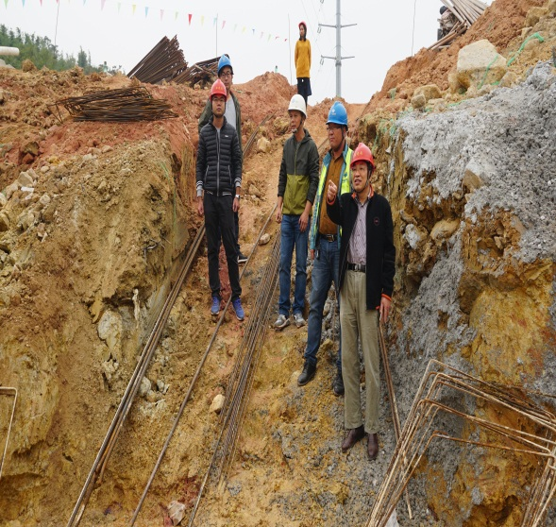
江门市住建局检查江侨路[原北环路
（江沙路-江门大道）]改造工程
（二）蓬江区检查情况
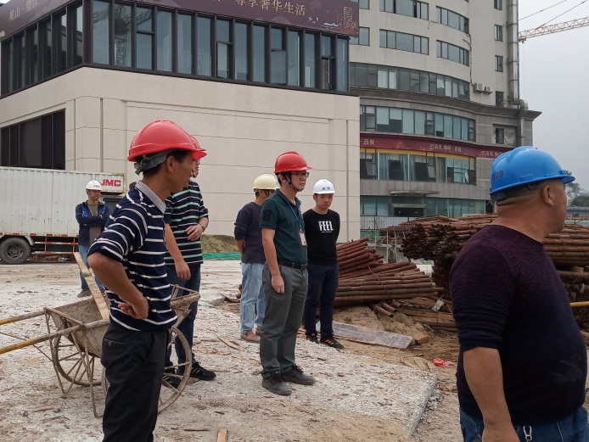
蓬江区住建局检查东华名岸项目
蓬江区住建局对“东华名岸项目”进行了“两场联动”检查，对发现的隐患现场反馈，要求限期落实整改。12月份，蓬江区住建局共检查项目189个，发现质量安全隐患223项，发出整改通知书54份。主要质量安全隐患为消防管理制度落实不严、部分项目消防器材不足、安全检查制度落实不到位等。截至目前，发现的安全隐患均已完成整改。
（三）新会区检查情况
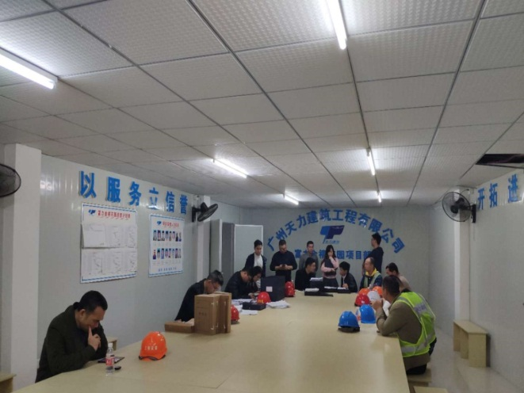
新会区住建局检查金禧花园项目
新会区住建局对“保利西海岸项目”“金禧花园项目”的施工现场情况、质量安全资料、工程款支付及施工管理人员到位情况进行了“两场联动”检查。12月份，新会区住建局共检查项目35个，发现质量安全隐患119项，发出整改通知书35份。主要质量安全隐患为屋架安装不规范、“四口五临边”防护不严、外脚手架连墙件设置不足等。截至目前，发现的安全隐患均已完成整改。
（四）台山市检查情况
台山市住建局12月份共检查项目25个，发现质量安全隐患119项，发出整改通知书25份，主要质量安全隐患为移动电箱电缆随楼面拖拉、高支模施工专项方案未获监理审批、工人三级安全教育不完善等。台山市住建局要求施工单位定人、定时、定措施进行整改，确保消除每项隐患。
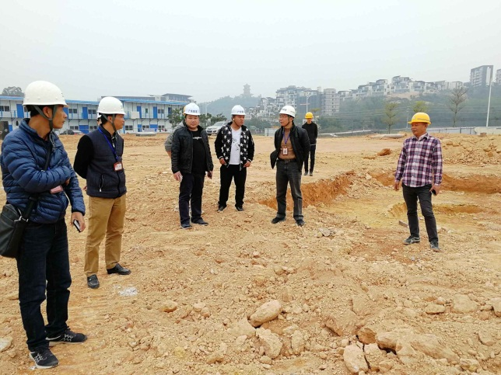
台山市住建局检查三合祥悦华庭项目
（五）开平市检查情况
开平市住建局对“开平市新美大道（G325国道--潭江大道）项目”开展“两场联动”检查。12月份共检查工程项目3个，发现质量安全隐患12项，发出整改通知书3份。主要质量安全隐患为基坑及临边洞口防护不足、消防设施配备不足、脚手架防护棚防护不足等。开平市住建局已要求责任单位认真落实问题整改。
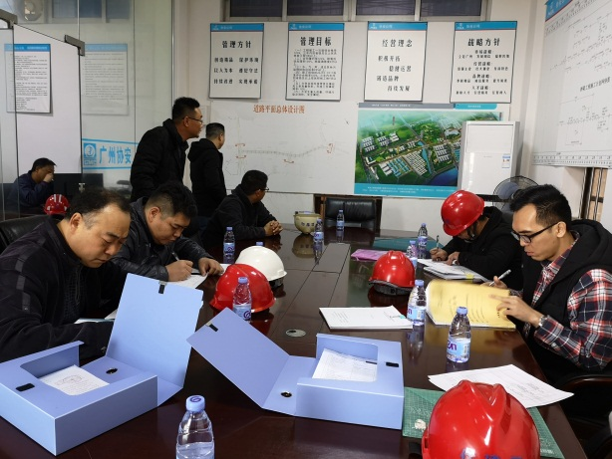
开平市住建局检查开平市新美大道
（G325国道--潭江大道）项目
（六）鹤山市检查情况
鹤山市住建局对“银业雁山城（H区）四期项目”开展“两场联动”检查，在辖区内重点查处项目违法分包、转包挂靠、任意压缩合理工期、降低工程质量安全标准等违法违规行为。12月份共检查项目29个，发现质量安全隐患197项，发出整改通知书61份，主要的质量安全隐患为电梯井口防护不严、电缆乱拉乱接、安全网封闭不严等。目前，已完成整改工作。
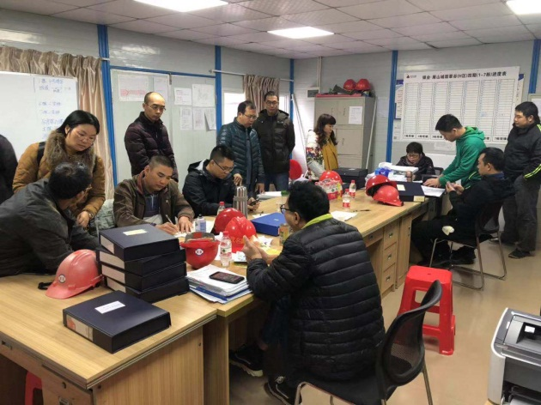
鹤山市住建局检查银业雁山城（H区）四期项目项目
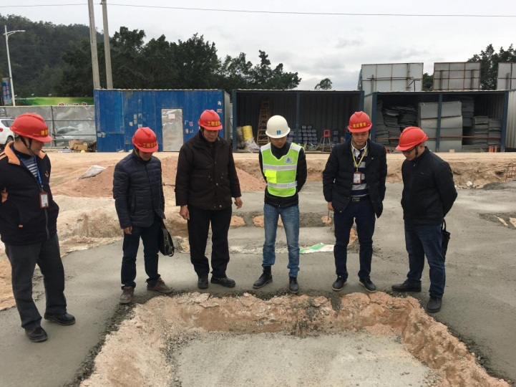
恩平市住建局检查大田镇映月山花园项目
（七）恩平市检查情况
恩平市住建局12月份共出动执法人员10人，检查工程项目10个，发现安全隐患77项，发出隐患整改通知书10份，主要质量安全隐患为施工临时用电不符合规范要求、安全网存在破损现象、施工起重机械使用不规范等。恩平住建局已要求责任单位针对存在的质量安全隐患逐项整改。
三、查处建筑市场违法行为案件处理情况（12月）
地区 | 受理举报数（件） | 立案数（件） | 结案数（件） | 罚没款总额  （万元） | 企业罚没款总额  （万元） | 个人罚没款总额  （万元） | 行政处罚企业（家） | 行政处罚个人  （人）
市直 | 0 | 0 | 0 | 0 | 0 | 0 | 0 | 0
蓬江 | 0 | 0 | 0 | 0 | 0 | 0 | 0 | 0
江海 | 0 | 0 | 0 | 0 | 0 | 0 | 0 | 0
新会 | 0 | 0 | 0 | 0 | 0 | 0 | 0 | 0
台山 | 0 | 0 | 0 | 0 | 0 | 0 | 0 | 0
开平 | 0 | 0 | 0 | 0 | 0 | 0 | 0 | 0
鹤山 | 1 | 1 | 0 | 13.34 | 12.53 | 0.81 | 2 | 2
恩平 | 0 | 0 | 0 | 0 | 0 | 0 | 0 | 0
合计 | 1 | 1 | 0 | 13.34 | 12.53 | 0.81 | 2 | 2
四、招标投标投诉处理数据
区域  数量 |  | 市直 | 蓬江 | 江海 | 新会 | 台山 | 开平 | 鹤山 | 恩平 | 全市
12月 | 投诉  数量 | 0 | 0 | 1 | 0 | 0 | 1 | 0 | 0 | 2
12月 | 已处理  数量 | 0 | 0 | 1 | 0 | 0 | 1 | 0 | 0 | 2
2018年  1-12月 | 投诉  数量 | 0 | 2 | 2 | 4 | 1 | 1 | 1 | 0 | 11
2018年  1-12月 | 已处理  数量 | 0 | 2 | 2 | 4 | 1 | 1 | 1 | 0 | 11
说明：单位（宗）
五、部分建筑主材指导价（12月）
序号 | 名称 | 型号 | 单位 | 单价 | 与上月对比  （±元） | 备注 | 与上月  相比
1 | 人工 | 综合工 | 工日 | 104.00 | 0.00 | 适用于广东省2010年定额、2012年维修定额 | 0.00%
2 | 人工 | 单独装饰 | 工日 | 111.00 | 0.00 | 适用于广东省2010年定额 | 0.00%
3 | 钢材 | Φ10以內 | t | 4603.09 | -301.58 | HRB400 | -6.15%
4 | 钢材 | Φ12-14 | t | 4754.17 | -254.81 | HRB400 | -5.09%
5 | 钢材 | Φ16-25 | t | 4669.58 | -259.69 | HRB400 | -5.27%
6 | 水泥 | P.C 32.5 | t | 571.21 | 23.77 | 袋装 | 4.34%
7 | 水泥 | P.O 42.5R | t | 607.11 | 25.98 | 袋装 | 4.47%
8 | 泵送普通混凝土 | C20 | m³ | 616.81 | 49.51 | 不含泵送费 | 8.73%
9 | 泵送普通混凝土 | C25 | m³ | 627.11 | 47.43 | 不含泵送费 | 8.18%
10 | 泵送普通混凝土 | C30 | m³ | 637.41 | 45.66 | 不含泵送费 | 7.72%
11 | 泵送普通混凝土 | C35 | m³ | 652.86 | 45.79 | 不含泵送费 | 7.54%
说明：材料单价含增值税

公开方式：主动公开 1
送：省住建厅，市监委，市府办，市发改局、财政局、法制局、市公共资源
交易中心，各市（区）住建局、高新（江海）区住建水务局，市建筑业
协会、市质监站、安监站、造价站 1
江门市住房和城乡建设局办公室 2019年2月1日印发

